Meher Ben Zakour – ING-3-S-D
Cloud & Virtualisation – TEK-UP University
LAB03 : Introduction à Docker

1. Prérequis
Docker demande un Linux 64 bits avec un noyau 3.10 minimum. Vérification de la version du noyau :
uname -r
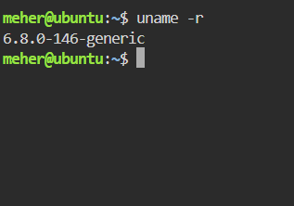
Figure 1 – Version du noyau de la VM

2. Installation de Docker sous Ubuntu

2.1 Mise à jour des paquets
sudo apt-get update

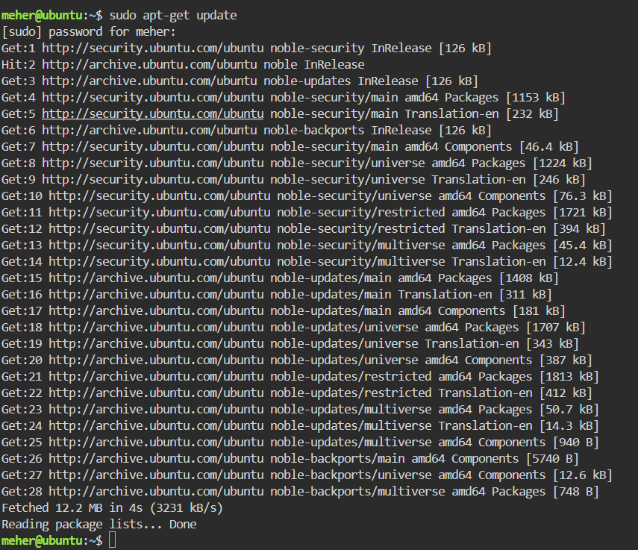
Figure 2 – Mise à jour des paquets

2.2 Installation de Docker
sudo apt-get install docker.io
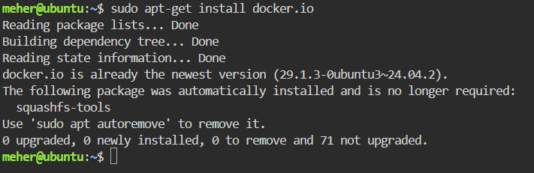
Figure 3 – Installation du paquet docker.io

3. Post-installation

3.1 Gestion du service Docker
sudo systemctl start docker
sudo systemctl status docker
sudo systemctl enable docker
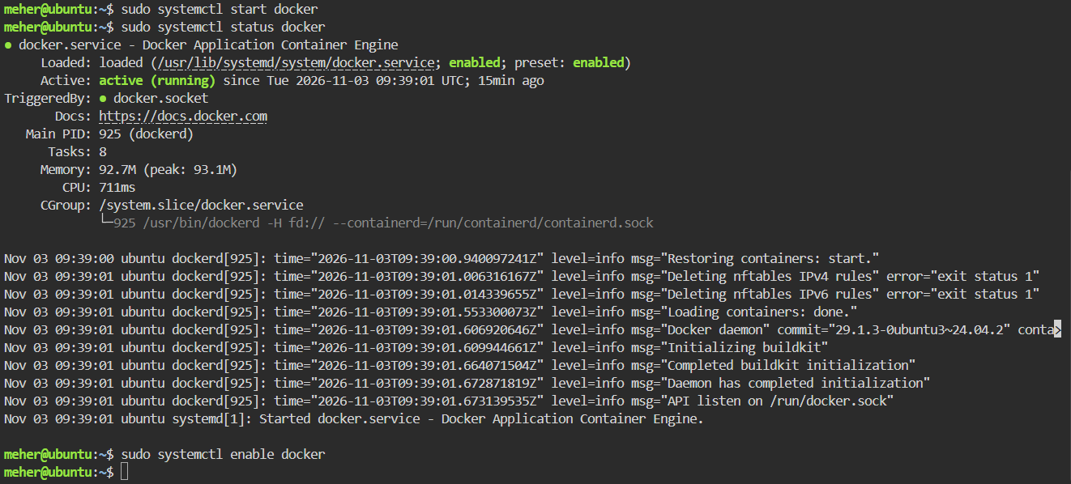
Figure 4 – Service Docker actif (running)

3.2 Accord des privilèges
Ajout de l'utilisateur au groupe docker pour utiliser docker sans sudo (il faut ensuite rouvrir la session, ou taper newgrp docker) :
sudo groupadd docker
sudo usermod -aG docker $USER

4. Utilisation de la commande docker
Syntaxe : docker [option] [command] [arguments]. Affichage des commandes disponibles, puis des options de docker run :
docker
docker run --help
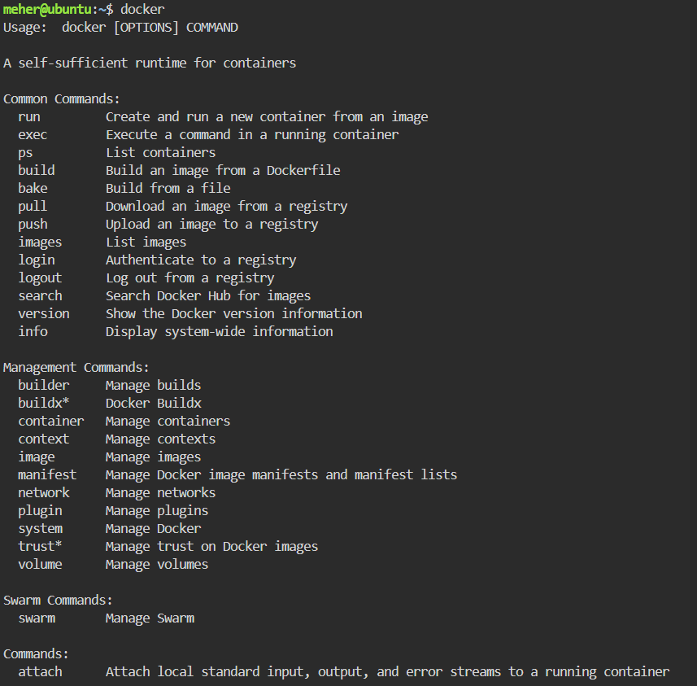
Figure 6 – Liste des commandes docker
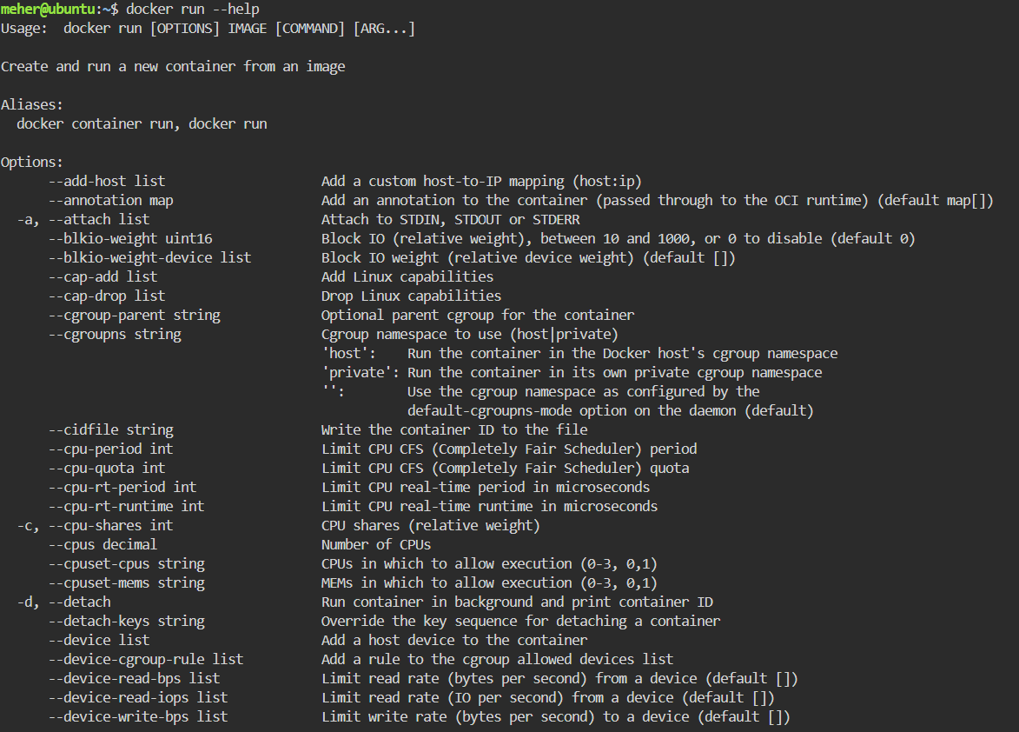
Figure 7 – Options de docker run

5. Gestion des images

5.1 Lister les images
docker images
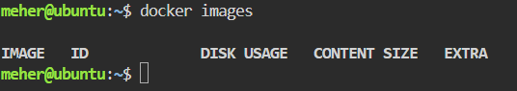
Figure 8 – Liste des images locales

5.2 Chercher une image
docker search centos
docker search --filter=stars=5 centos
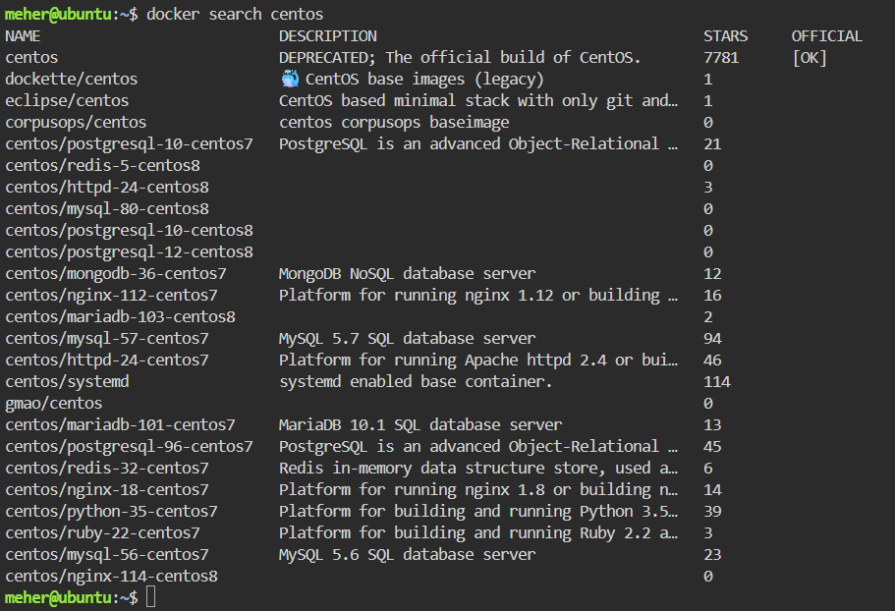
Figure 9 – Recherche de l'image centos
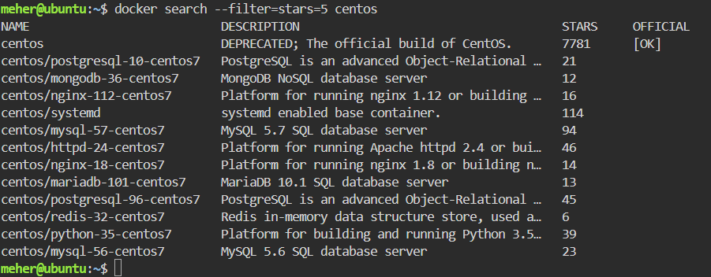
Figure 10 – Recherche filtrée (au moins 5 étoiles)

5.3 Télécharger une image
docker pull centos
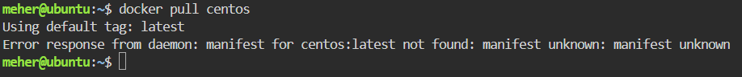
Figure 11 – Erreur lors du téléchargement de centos
Quel est le message d'erreur obtenu ?
Réponse : Docker indique que l'image centos:latest est introuvable (not found).
Pourquoi ?
Réponse : sans tag, Docker cherche la version latest. L'image officielle centos est dépréciée et le tag latest n'existe plus sur Docker Hub.
Quelle version faut-il utiliser ?
Réponse : une version avec un tag précis, par exemple centos:centos7.
docker pull centos:centos7
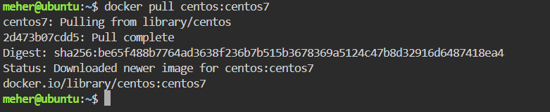
Figure 12 – Téléchargement de centos:centos7

5.4 Supprimer une image
docker rmi <ID_ou_nom_image>
docker rmi $(docker images -a -q)
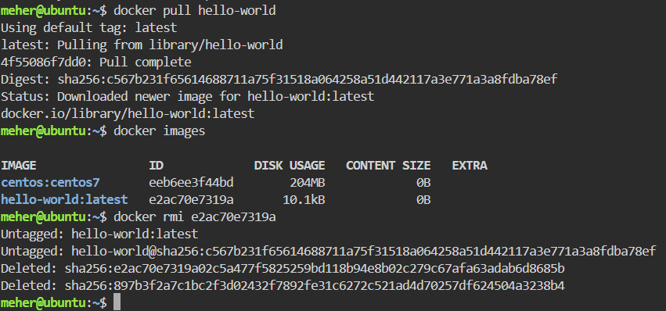
Figure 13 – Suppression d'une image
Une image utilisée par un conteneur ne peut pas être supprimée : il faut d'abord supprimer le conteneur.

6. Gestion des conteneurs

6.1 Créer un conteneur
docker create --name MyFirstContainer centos:centos7
Figure 14 – Création du conteneur MyFirstContainer

6.2 Lister les conteneurs actifs
docker ps
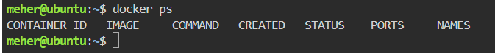
Figure 15 – docker ps
La liste est vide car le conteneur est créé mais pas encore démarré.

6.3 Lister tous les conteneurs
docker ps -a
Figure 16 – docker ps -a

6.4 Démarrer un conteneur
docker start MyFirstContainer
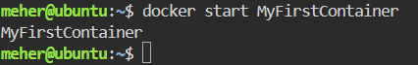
Figure 17 – Démarrage du conteneur

6.5 Arrêter un conteneur
docker stop MyFirstContainer
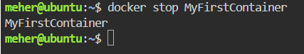
Figure 18 – Arrêt du conteneur

6.6 Créer et démarrer un conteneur
docker run fait create + start en une seule commande :
docker run centos:centos7
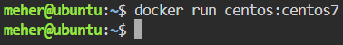
Figure 19 – docker run centos:centos7

6.7 Supprimer un conteneur
docker rm <ID_ou_nom>
docker rm -f <ID_ou_nom> <ID_ou_nom>
docker run --rm centos:centos7
docker rm $(docker ps -a -q)
docker rm -f $(docker ps -a -q)
Figure 20 – Suppression des conteneurs
L'option -f force la suppression d'un conteneur en cours d'exécution, et --rm supprime le conteneur automatiquement quand il s'arrête.

6.8 Exécuter une commande dans un conteneur
docker run ubuntu uname -a
uname -a
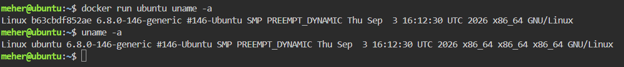
Figure 21 – uname -a dans le conteneur et sur la machine
Le conteneur affiche le même noyau que la machine : un conteneur n'a pas son propre noyau, il utilise celui de l'hôte. C'est la différence avec une machine virtuelle.

7. Image Docker hello-world
docker run hello-world
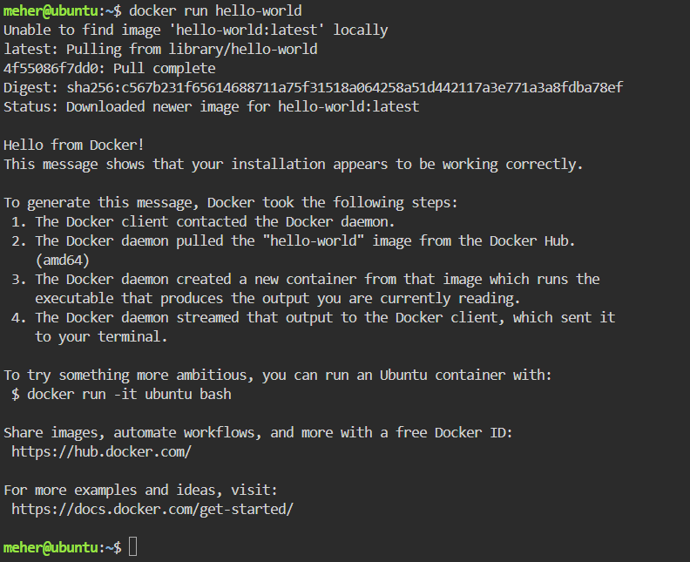
Figure 22 – Exécution de hello-world

